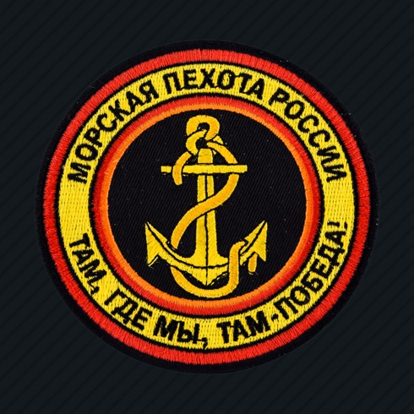
Там, где мы, там – победа!

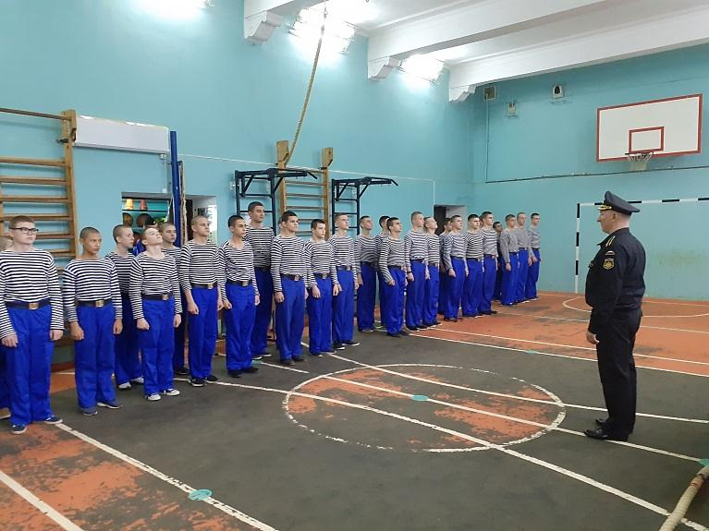
Славная боевая история российской морской пехоты началась 316 лет назад. 27 ноября 1705 Петр I издал Указ о создании «полка морских солдат». Их главной задачей стало несение службы на абрдажно-десантных кораблях парусного и гребного флотов, в караульной службе адмиралтейств и береговых учреждениях флота российского. Три столетия «черные береты» стоят на страже Родины. И делают это на «отлично». Морские пехотинцы охраняют государственные границы, участвуют в спецоперациях на территории Азовского, Средиземного и Черного морей. Защищают интересы России в Сирийской Арабской Республике. И даже помогают бороться с пиратством.
Новый для России род войск получил боевое крещение в Гангутском сражении 1714 года и в Северной войне. Отряды пехотинцев участвовали в Русско-турецкой войне, во взятии Наварина и Бейрута, противостояли французам в составе эскадры адмирала Ушакова, и немцам в сороковых. На счету морпехов сотни подвигов.
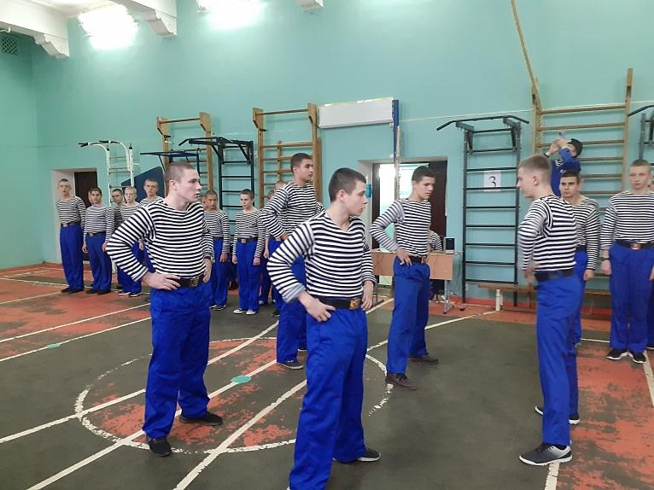
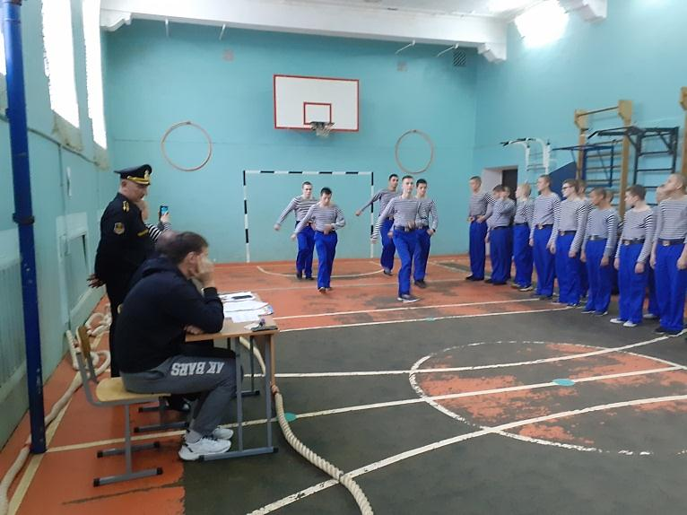
27 ноября, в честь 316-ой годовщины образования морской пехоты, в нашем корпусе прошли соревнования в силе, ловкости и сплочённости взводов учебных групп. В соревнованиях приняли участие кадеты 7-и взводов, двух возрастных групп. Первым видом соревнований был комплекс силовых упражнений№1, вторым перетягивание каната.
Команду 32 уч. группы представили кадеты: Курилов Ярослав (капитан команды), Громадский Георгий, Гёзалов Самир, Гурин Виктор, Федоров Иван.
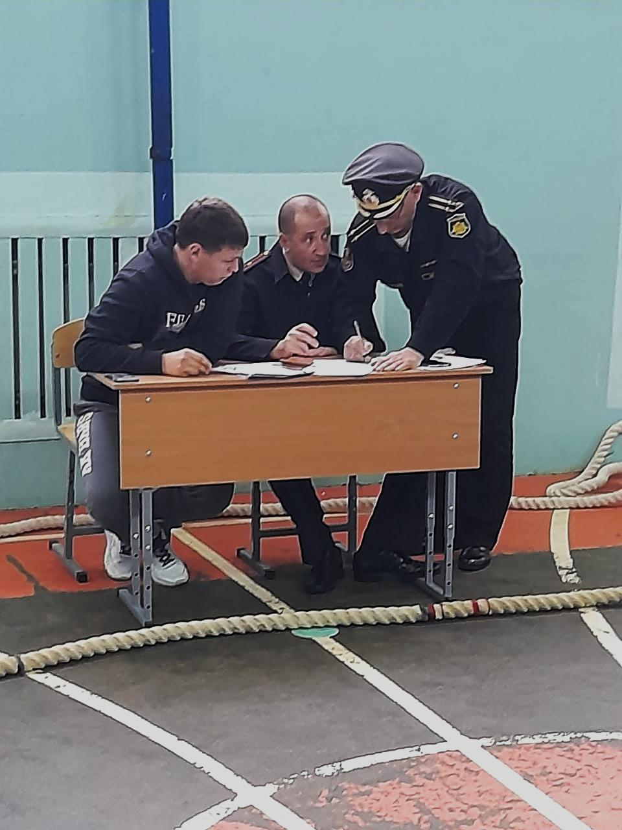
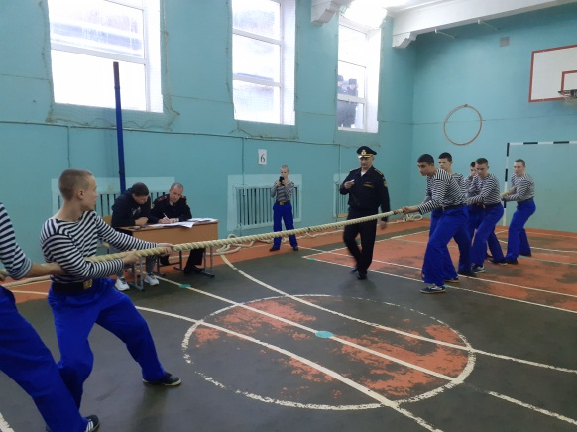

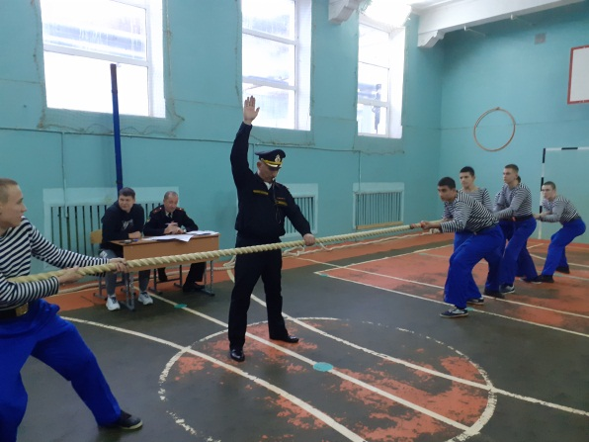

Соперниками нашего взвода были хорошо подготовленные кадеты старшего курса, нелёгкой была борьба. Но, вера в победу и боевой дух команды преодолел все трудности. И, как итог, I командное место.
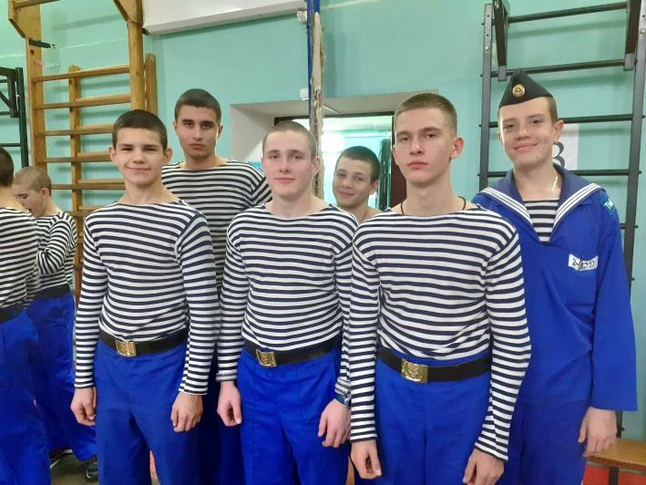
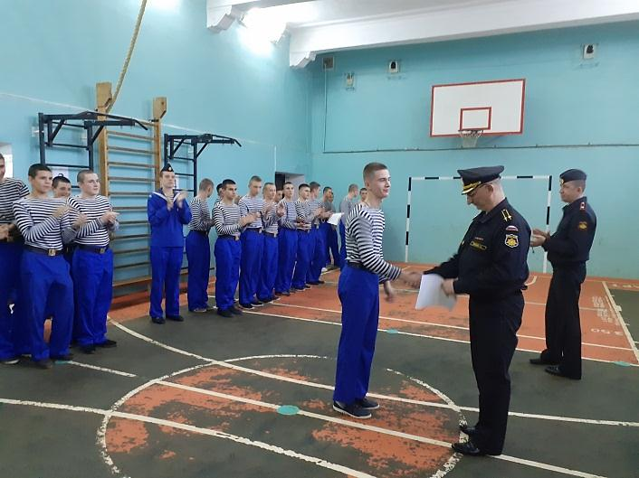

Воспитатель 32 уч. группы Морчева С. М.

